Pasqua

1) Guarda le foto e scegli la risposta esatta.

le uova la colomba
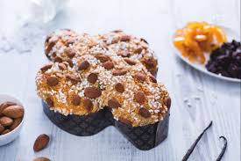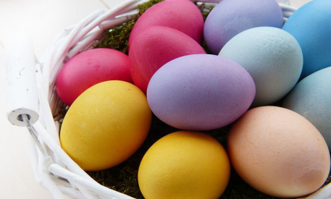

l’agnello il pulcino
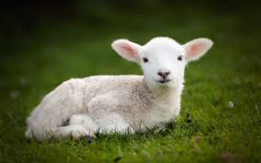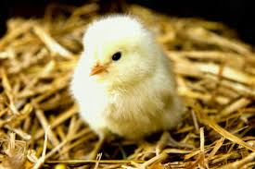

le campane il coniglietto
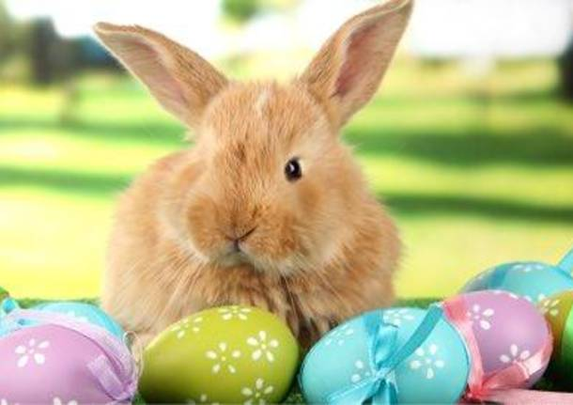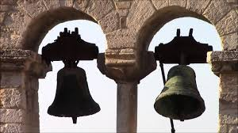

Le uova sono La colomba è:
a) bianche a) un dolce
b) nere b) una pasta
c) colorate c) una pizza

L'agnello è Il pulcino è:
a) bianco a) verde
b) giallo b) giallo
c) rosso c) blu
Le campane Il coniglietto è:
a) parlano a) un dolce
b) giocano b) un giocattolo
c) suonano c) una animale

2) Elimina 2 intrusi! (Izbaci 2 uljeza!)

a) il pulcino b) la colomba
c) il panettone d) l'agnello
e) le uova f) la primavera
g) l’inverno h) le uova di cioccolato

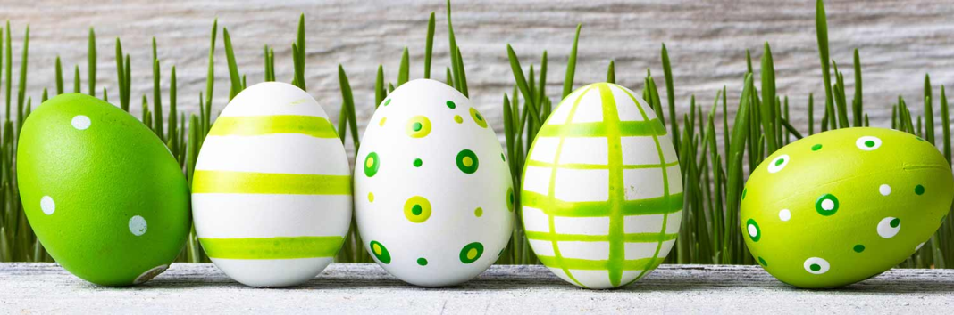

3) Completa le seguenti definizioni (nadopuni riječi)

1) È bianco L’ __ G __ __ __ L __
2) Suonano LE __ A __ __ __ N __
3) Può essere di cioccolata L’ __ O __ __
4) È piccolo e giallo IL P __ __ C __ __ __

I. Leggi il seguente testo

Pasqua è una festa di primavera. I simboli della Pasqua sono: le uova (il simbolo della fredda e triste tomba dalla quale Cristo risorge e vince la morte); le colombe (il simbolo dell'inizio di una nuova vita); l'ulivo (= la Pace – Dio fa la pace con gli uomini. Suo figlio Cristo vince la morte per dare anche a noi la possibilità di risorgere); la primavera (tutta la natura comincia a rivivere); il coniglio (un animale fertile e indica il rinnovamento della vita); le campane (le chiese che suonano per annunciare la Resurrezione di Gesù); l’agnello (associato a Gesù, paragonato ad un agnello perché si sacrifica per liberare gli uomini).

Perché si colorano le uova a Pasqua?
Maria Maddalena è andata alla tomba di Gesù, ma l'ha trovata vuota. Allora è corsa alla casa dove erano i discepoli, e gli ha annunciato la novità. Pietro, uno di loro, l'ha guardata con sorpresa e le ha detto: "Crederò a quello che dici solo se le uova in quel cestino diventeranno rosse." E subito le uova si sono colorate di un rosso intenso!

Il giorno dopo la Pasqua si chiama Lunedì dell’Angelo, oppure Pasquetta. Se fa bello, in Italia c'è la tradizione di fare una gita con gli amici o con la famiglia.

Nepoznate riječi: (prepisati u bilježnicu)

La ressurezione – uskrsnuće
Vincere – pobijediti
La Pasquetta – Uskršnji ponedjeljak
Il cestino – košarica
La tomba – grob
Credere – vjerovati
La morte – smrt
La pace – mir
Benedire – blagosloviti
I rami d'ulivo – maslinova grančica

- Come si celebra la Pasqua in Croazia? Collega le parole della colonna di sinistra con quelle della colonna di destra.

A Pasqua si mangia chiesa.
La Pasqua si celebra sempre di i rami d'ulivo.
La settimana che precede la Pasqua è l'agnello.
Il cestino con il cibo lo portiamo in la Domenica delle Palme.
Le coloriamo e decoriamo colazione.
Il giorno in cui ci laviamo il viso con i fiori Gesù.
Li benediciamo nella Domenica delle Palme domenica.
A Pasqua si celebra la sua resurrezione la Settimana Santa.
Il cotto, le uova sode, i ravanelli e i cipollotti si mangiano a le uova.

- Metti il numero giusto (Stavi broj slike pored odgovarajuće tvrdnje)

- Sbucciare (oguliti) le cipolle

Mettere le foglie sopra le uova

Mettere le uova con le foglie in una calza e bollirle (zakuhati)

Cucinare le uova con le bucce (ljuske) delle cipolle finché l'acqua non cambia il colore

Colorarare le uova

Le uova sono pronte!

1. 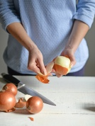 2.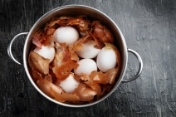 3. 4. 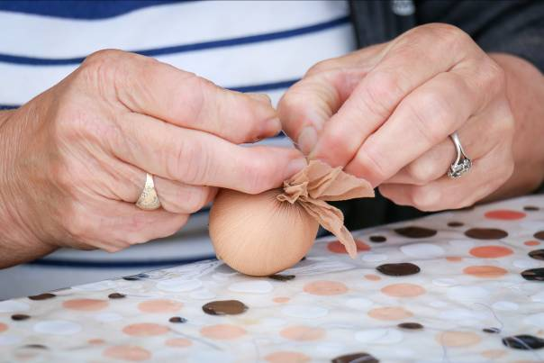5. 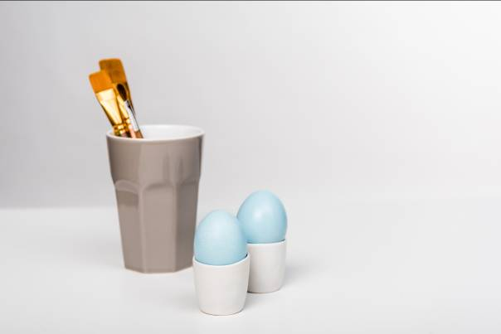6. 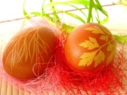

- Scrivi quattro parole che per te rappresentano la Pasqua.
(Napiši 4 riječi koje za tebe predstavljaju Uskrs)

Rami d'ulivo

PASQUA

